温州市洞头区2019年度政府信息公开工作报告

本年度报告根据《中华人民共和国政府信息公开条例》（以下简称《条例》）的规定，由区政府办公室综合全区各部门单位和街道（乡镇）的政府信息公开年度报告编制而成。全文包括总体情况、主动公开政府信息情况、收到和处理政府信息公开申请情况、政府信息公开行政复议、行政诉讼情况、存在的主要问题与改进情况及其他需要报告的事项等七个部分，报告中所列数据的统计期限从2019年1月1日至12月31日止。
一、总体情况
2019年，全区各部门、街道（乡镇）依据新修订的《中华人民共和国政府信息公开条例》《浙江省人民政府办公厅关于印发2019年浙江省政务公开工作要点的通知》，进一步拓展政府信息公开内容，增强政府信息公开实效，重点抓好以下工作：
（一）顺势而为，主动公开形式多样
1.加强工作沟通协调。及时掌握人员变化，工作交流更加便捷。今年机构改革后，大多数部门均更换了政务公开工作人员，我们依托钉钉工作群及时联系各部门，让办公室主任与政务公开工作人员一起加入到政务公开工作交流钉钉群，实施部门政务公开交流AB岗，确保工作顺利开展。通过钉钉群，及时发布政务公开整改问题清单，将工作第一时间落实到各责任部门，同时督促其做好整改反馈。
2.完善相关制度建设。改进政务信息公开备案制度，将部门政务信息公开备案次数由原来的每月一报改为半月一报，要求部门定期报送政务信息公开备案表，让政务信息公开备案工作能够较好适应网站普查标准要求。根据2019年全年数据统计，通过政务公开站点，主动公开各类政务公开信息共计6561条，其中，采用信息6551条、发布重点领域信息公开信息596条。
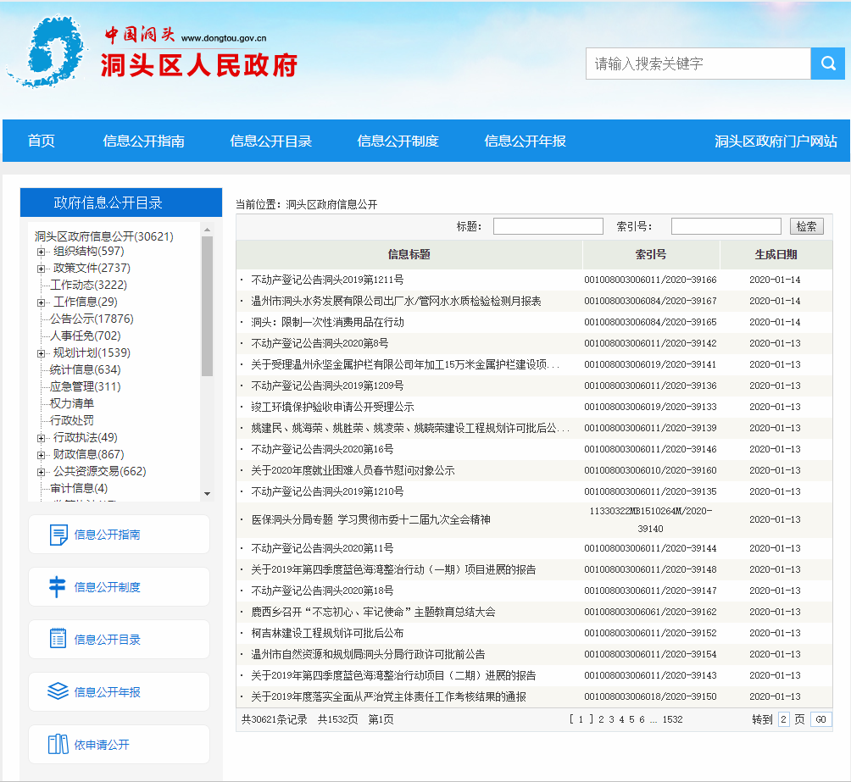
3.拓展政务公开渠道。规范信息数据来源，开展政务APP（公众号）清理工作，信息宣传功能统一到政务信息公开平台。不断拓展政务公开渠道，在“云上洞头”APP上开设政务信息公开专栏，内容涉及4个大类、9个小类，实现信息与公开站点实时同步。结合村级小微权力监管平台，将政务公开内容并入自助查询机，目前大门镇率先实现了自助查询服务全覆盖，下一步将在全区推广。
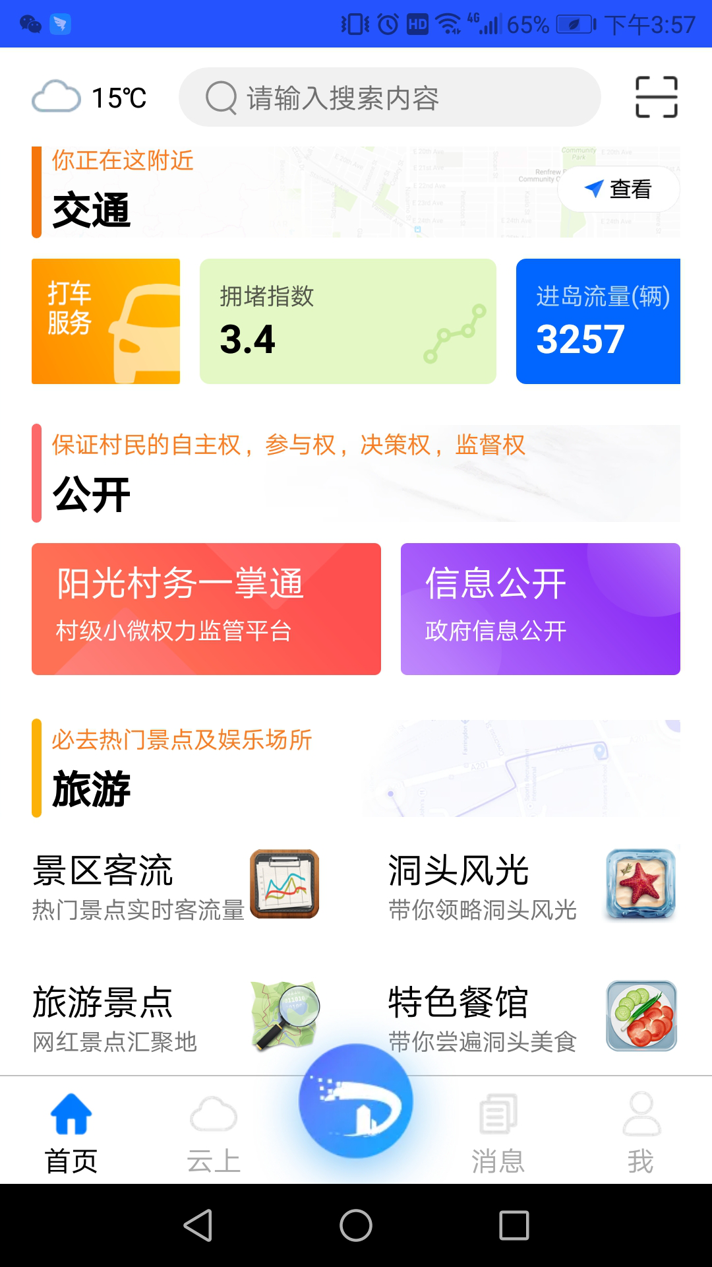 | 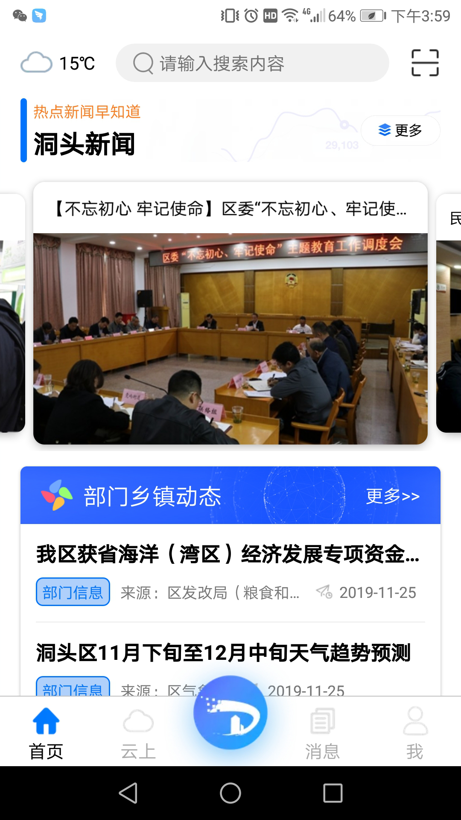
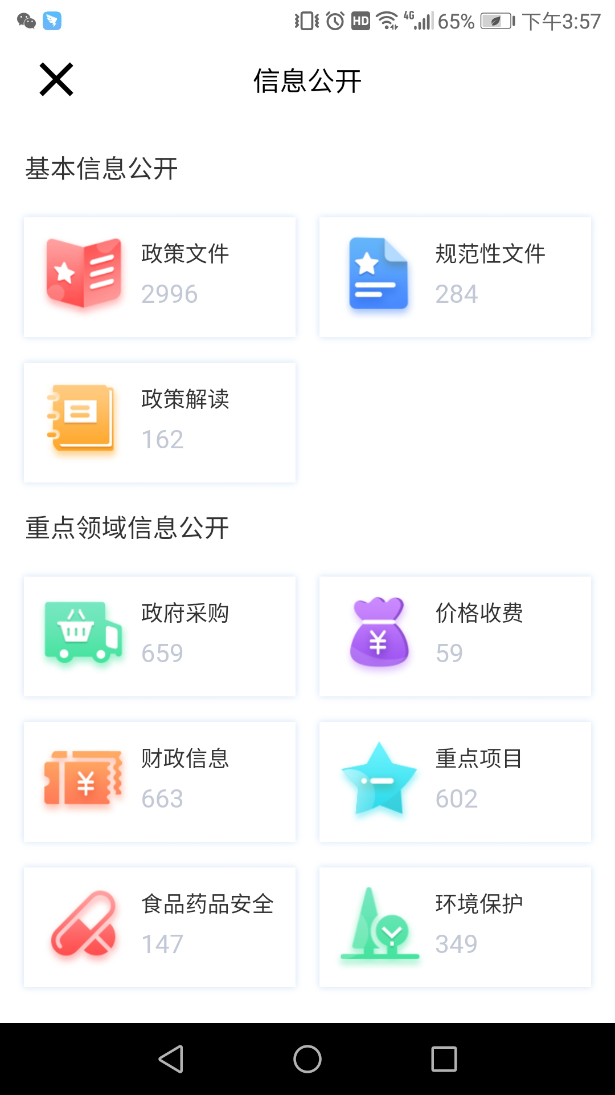 | 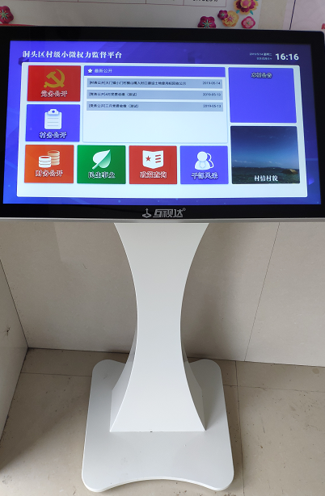
（二）加强联动，依申请公开制度规范
1.建立部门联动机制。区本级在收到依申请公开后，根据申请内容，协调相关部门整理确认申请材料，通过召开联席会议进一步确认答复内容与口径，确保了依申请公开答复内容规范、合理。
2.优化答复签发流程。在原答复签发流程基础增加答复机构信息内容分管领导审核、答复机关信息内容分管领导审核两个环节，让分管领导把好审核关口，确保答复内容准确无误。2019年，我区共收到依申请公开申请22件，其中，区政府接收依申请公开6件。未发生因依申请公开而引起的行政复议，也未出现因提供的信息材料不真实、不全面、不及时引起的政府信息公开败诉问题；下属单位被提起行政复议0件（维持具体行政行为0件，被依法纠错0件），被提起行政诉讼案件0件（维持具体行政行为或者驳回原告诉讼请求数0件，被依法纠错0件，其余情形0件）。
（三）巩固拓展，平台建设稳步提升
1.规范系统建设。洞头区政府信息公开平台涵盖了洞头区本级及下级政府信息公开部门41个，涉及栏目内容有部门基本概况、政策文件及规范性文件（含解读）、工作动态、公告公示、规划计划等基本内容，另包含了重点领域17个栏目内容，较好地满足了政务公开内容要求。
2.做好平台设置。为避免人员变动带来的管理问题，我们对依申请公开平台统一进行人员、帐号梳理，对照机构改革规范要求对部门及帐号信息进行增删调整，努力做到展示信息与实际情况相一致。
3.拓展公开领域。通过前期排摸，在区政务服务中心、区档案馆、区图书馆和乡镇街道便民服务中心建立了信息公开查阅点，进一步完善了日常运行与服务机制，为公民、法人和其他组织获取政府信息提供便利。
（四）规范程序，政策解读落实到位
全年共发布政策解读内容33篇，涉及生态环境、社会救助、义务教育等各个方面，按照要求与规范性文件做好关联。引用市级政策解读内容及规范性文件2篇，有效扩大政策解读范围，让社会公众更好地知晓、理解政府部门的重要政策和改革措施。
（五）民生为先，积极回应群众关切
洞头区政府公开站点互动类平台主要包括了洞头区网络问政平台和浙江政务服务网统一咨询投诉举报平台。2019年，洞头统一政务咨询投诉举报平台共接收各类办件1924件，全年按期办理率、答复率、满意率均为100%。收到网络问政办件109件，对人民群众办事创业中遇到的堵点痛点问题均能及时予以回应。
（六）领导重视，机制完善保障有力
1.强化组织领导。我区信息公开工作由叶海峰常务副区长分管，在区领导分工中予以了明确。区府办党组成员、区大数据管理中心主任陈一诚负责信息公开推进工作，分管政务公开科，工作职责在区府办领导班子成员及分工中进行了明确。信息公开日常工作开展由区大数据管理中心具体落实。
2.做好分工协作。2019全年共下发政务公开相关文件3个，进一步明确了政务公开工作的任务要求，做好政务公开和依申请公开的指导工作，严格把好法制审核关。
3.加强问题研究。由分管区领导牵头召开了政务公开工作会议，专门听取全区政务公开工作汇报，并对下一步政务公开工作提出了指导意见。同时对政务公开日常工作开展过程中碰到的突出问题进行集中研究。
二、主动公开政府信息情况

第二十条第（一）项
信息内容 | 本年新  制作数量 | 本年新  公开数量 |  | 对外公开总数量
规章 | 0 | 0 |  | 0
规范性文件 | 21 | 21 |  | 21
第二十条第（五）项
信息内容 | 上一年项目数量 | 本年增/减 |  | 处理决定数量
行政许可 | 608 |  | 441 | 31252
其他对外管理服务事项 | 666 |  | 402 | 144666
第二十条第（六）项
信息内容 | 上一年项目数量 | 本年增/减 |  | 处理决定数量
行政处罚 | 911 |  | 277 | 1136
行政强制 | 144 |  | 0 | 6
第二十条第（八）项
信息内容 | 上一年项目数量 |  | 本年增/减
行政事业性收费 | 119 |  | 0
第二十条第（九）项
信息内容 | 采购项目数量 |  | 采购总金额
政府集中采购 | 4个 |  | 244.19万元

三、收到和处理政府信息公开申请情况
（本列数据的勾稽关系为：第一项加第二项之和，等于第三项加第四项之和） |  |  | 申请人情况
 |  |  | 自然人 | 法人或其他组织 |  |  |  |  | 总计
 |  |  | 自然人 | 商业企业 | 科研机构 | 社会公益组织 | 法律服务机构 | 其他 | 总计
一、本年新收政府信息公开申请数量 |  |  | 16 |  |  |  |  |  | 16
二、上年结转政府信息公开申请数量 |  |  | 1 |  |  |  |  |  | 1
三、本年度办理结果 | （一）予以公开 |  | 10 |  |  |  |  |  | 10
三、本年度办理结果 | （二）部分公开（区分处理的，只计这一情形，不计其他情形）
三、本年度办理结果 | （三）不予公开 | 1.属于国家秘密
三、本年度办理结果 | （三）不予公开 | 2.其他法律行政法规禁止公开 | 1 |  |  |  |  |  | 1
三、本年度办理结果 | （三）不予公开 | 3.危及“三安全一稳定”
三、本年度办理结果 | （三）不予公开 | 4.保护第三方合法权益
三、本年度办理结果 | （三）不予公开 | 5.属于三类内部事务信息
三、本年度办理结果 | （三）不予公开 | 6.属于四类过程性信息
三、本年度办理结果 | （三）不予公开 | 7.属于行政执法案卷
三、本年度办理结果 | （三）不予公开 | 8.属于行政查询事项 | 4 |  |  |  |  |  | 4
三、本年度办理结果 | （四）无法提供 | 1.本机关不掌握相关政府信息 | 1 |  |  |  |  |  | 1
三、本年度办理结果 | （四）无法提供 | 2.没有现成信息需要另行制作
三、本年度办理结果 | （四）无法提供 | 3.补正后申请内容仍不明确
三、本年度办理结果 | （五）不予处理 | 1.信访举报投诉类申请
三、本年度办理结果 | （五）不予处理 | 2.重复申请
三、本年度办理结果 | （五）不予处理 | 3.要求提供公开出版物
三、本年度办理结果 | （五）不予处理 | 4.无正当理由大量反复申请
三、本年度办理结果 | （五）不予处理 | 5.要求行政机关确认或重新出具已获取信息
三、本年度办理结果 | （六）其他处理 |  | 1 |  |  |  |  |  | 1
三、本年度办理结果 | （七）总计 |  | 17 |  |  |  |  |  | 17
四、结转下年度继续办理
四、政府信息公开行政复议、行政诉讼情况
行政复议 |  |  |  |  | 行政诉讼
结果维持 | 结果纠正 | 其他结果 | 尚未审结 | 总计 | 未经复议直接起诉 |  |  |  |  | 复议后起诉
 |  |  |  |  | 结果维持 | 结果纠正 | 其他结果 | 尚未审结 | 总计 | 结果维持 | 结果纠正 | 其他结果 | 尚未审结 | 总计
1 |  |  |  | 1 | 1 | 1 | 4 |  | 6 |  |  | 1 | 1 | 2
五、存在的主要问题及改进情况
1.政府信息公开平台普查压力大，公开平台需要再梳理。目前洞头区本级和部门政府信息公开站点共计42个，总栏目数量将近400个，给网站普查带来了巨大的压力。亟需通过改造政府信息公开栏目和部门公开渠道的方式，将部门政务公开站点网站普查考核压力减到最小。要通过栏目和内容的梳理整合，进一步完善区级政务公开栏目内容，努力达到网站普查标准要求。
2.部门领导对政府公开认识不足，思想意识需要再提升。很多部门政府信息公开内容由办公室主任负责最后把关，个别单位只有信息员负责审核。审核不严直接导致了发布内容中出现错别字、表述错误等问题，而这些恰恰是网站普查关注的重点指标。因此要在原来办公室主任与具体经办人的基础上，增加部门政务公开分管领导一起审核把关。同时要求部门分管领导加入到洞头政务公开工作交流群中，共同参与、带动政务公开工作的整体提升。
3.信息员水平参差不齐职责不清，督查考核需要再细化。很多部门负责政府信息公开的人员更新频率快，没有及时做好工作交接，导致新的人员不具备信息公开发布能力，甚至不清楚政府信息公开工作岗位的具体职责。为此，要进一步做好工作指导与日常督查，重点抓好政务公开信息的内容审查、发布规范审查以及发布时间审查等方面，全力确保政府信息公开工作规范有序。
六、其他需要报告的事项
（一）财政预决算公开情况
全年共计发布财政预决算和资金使用情况信息255条，涉及全区所有部门预决算信息与水利、渔业、农业、森林、医疗、教育等专项资金和补助资金使用情况。
（二）政策解读与回应关切工作情况
全年发布政策解读21个，同时建立文件与解读内容信息关联，极大方便群众查阅。
（三）建议提案办理结果公开情况
全年共办理人大建议133件，政协提案110件，均在规定时限内办复。办复率均达100%，建议、提案答复满意率100%，达到了预期的办理效果。
以上为洞头区2019年政府信息公开工作年度报告。报告的电子版可在洞头区政府门户网站上下载。如对报告内容有疑问，请与温州市洞头区大数据管理中心联系（电话：0577- 55895235）。

